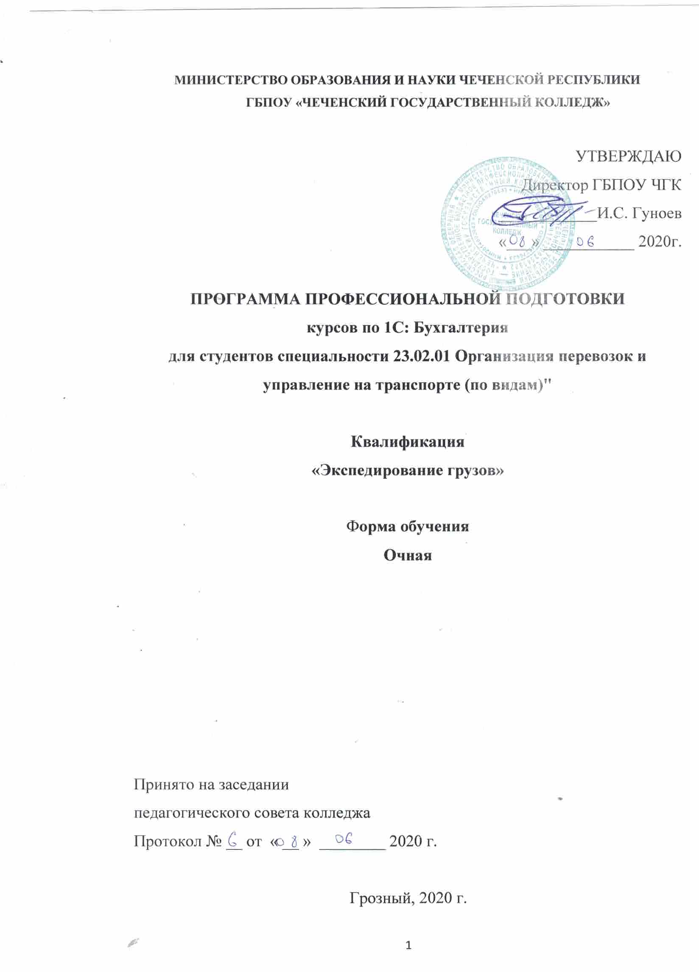

СОДЕРЖАНИЕ

- Пояснительная записка………………………………………………………3
- Нормативно-правовая база…………………………………………………..4
- Планируемые результаты освоения программы…………………….…......5
- Квалификационные характеристики………………………………………..6
- Оценка качества освоения программы…………………..........……….........8
- Учебный план………………………………………………………………...9
- Календарный учебный график…………………………………………........9
- Материально-техническое оснащение …………………………………….10
- Оценка качества подготовки по программе профобучения……...……..10

- ПОЯСНИТЕЛЬНАЯ ЗАПИСКА

Программа профессиональной подготовки (далее – ППП) по специальности 23.02.01 Организация перевозок и управление на транспорте (по видам)" для подготовки по курсам «1С: Бухгалтерия», представляет собой комплект документов, разработанных и утвержденных ГБПОУ ЧГК с учетом потребностей регионального рынка труда, отраслевых требований и профессионального стандарта для изучения и получения навыков применения автоматизированных средств обработки информации с помощью персонального компьютера.
ППП регламентирует цели, ожидаемые результаты, содержание, условия и технологии реализации образовательного процесса, оценку качества подготовки слушателя и включает в себя: учебный план, календарный учебный график, рабочая программа и фонд оценочных средств дисциплины и другие материалы, обеспечивающие качество подготовки слушателей. При изменении формы обучения, срок обучения увеличивается, при этом учебный план должен выполняться в полном объеме.
К освоению программы профессионального обучения по компетенции «Экспедирование грузов» допускаются лица,
- достигшие совершеннолетия, имеющие основное общее образование
- лица, имеющие среднее профессиональное или высшее образование;
- лица, получающие среднее профессиональное или высшее образование.
Общетехнический и специальный курсы включают перечень предметов, определяемых спецификой профессии и содержанием труда по ней.
Итоговая аттестация проводится в соответствии с правилами аттестации по специальности 23.02.01 Организация перевозок и управление на транспорте (по видам)" в виде выпускного квалификационного экзамена, который включает сдачу комплексного экзамена по предметам «Специального цикла» и выполнения квалификационной работы за счет времени, отведенного на производственное обучение. На проведение квалификационного экзамена отводится 6 часов.
При успешной сдаче квалификационного экзамена выпускникам выдается документ определенного образца о краткосрочной профессиональной подготовке по специальности 23.02.01 Организация перевозок и управление на транспорте (по видам)".

НОРМАТИВНО-ПРАВОВАЯ БАЗА

Нормативно-правовую базу ППП составляют:
- Федеральный закон от 29 декабря 2012 г. N 273-ФЗ "Об образовании в Российской Федерации"
- Приказ Министерства образования и науки Российской Федерации (Минобрнауки России) от 1 июля 2013 г. N 499 г. Москва "Об утверждении Порядка организации и осуществления образовательной деятельности по дополнительным профессиональным программам".
- Приказ Минобрнауки России от 2.июля 2013 г. N 513 "Об утверждении Перечня профессий рабочих, должностей служащих, по которым осуществляется профессиональное обучение";
- Федеральный государственный профессиональный стандарт 3+ по специальности 23.02.01 Организация перевозок и управление на транспорте (по видам)" 22.04.2014г. № 376.
- Приказ Министерства образования и науки Российской Федерации (Минобрнауки России) от 18 апреля 2013 года № 292 «Об утверждении Порядка организации и осуществления образовательной деятельности по основным программам профессионального обучения».
- Устав Государственного бюджетного профессионального образовательного учреждения «Чеченский государственный колледж» (ГБПОУ ЧГК).
- Положение о дополнительной образовательной программе.
Цель программы: Осуществление образовательной деятельности, направленной на получение новой компетенции, необходимой для профессиональной деятельности по направлению «Экспедирование грузов» по программе 1С: Бухгалтерия.

3. ПЛАНИРУЕМЫЕ РЕЗУЛЬТАТЫ ОСВОЕНИЯ ПРОГРАММЫ

Результаты освоения ППП по профессии определяются приобретаемой слушателем компетенцией, его способностью применять знания, умения в соответствии с задачами профессиональной деятельности.
Учебный и тематический планы разработаны с учетом знаний и умений слушателей, имеющих не ниже среднего образования.
В результате освоения ППП по компетенции «Экспедирование грузов» слушатель должен
знать:
- Технические средства сбора, обработки и хранения текстовой информации;
- Стандарты распространенных форматов текстовых и табличных данных;
- Правила форматирования документов;
- Основные характеристики, принципы работы и возможности различных типов сканеров;
- Основы компьютерной графики, методы представления и обработки графической информации в компьютере;
- Основы работы в различных редакторах;
- Принципы организации информационных баз данных.
Характеристика работ:
- Ввод и обработка текстовых данных;
- Ввод и обработка табличных данных;
- Сканирование и обработка графической информации;
- Ведение информационных баз, данных;
- Работа с многофункциональными устройствами.
уметь:
- Владеть компьютерной техникой и средствами ввода;
- Владеть текстовым редактором и навыками работы с множеством документов, стилями, таблицами, списками, заголовками и другими элементами форматирования;
- Работать с оборудованием для сканирования изображений: сканером, многофункциональным устройством, фотокамерой;
- Работать со специализированным программным обеспечением, настраивать параметры сканирования;
- Владеть методами работы с формами, электронными таблицами, множеством текстовых документов;
- Владеть методами работы с информационными базами данных.

4. КВАЛИФИКАЦИОННЫЕ ХАРАКТЕРИСТИКИ

Характеристика работ.
Обработка первичных документов на ЭВМ с печатанием исходных данных и результатов подсчетов. Выполнение суммировки, таксировки показателей однострочных и многострочных документов. Вычисление процентов, процентных отношений, операций с константой, возведение в степень, извлечение корня, хранение и накопление чисел в регистрах памяти. Ведение сортировки, раскладки, выборки, подборки, объединения массивов документов на вычислительных машинах по справочным и справочно-группировочным признакам. Проверка правильности работы машин специальными контрольными приемами. Внешний контроль принимаемых на обработку документов и регистрация их в журнале. Подготовка документов и технических носителей информации для передачи на следующие операции технологического процесса. Оформление результатов выполненных работ в соответствии с инструкциями. Оформление и создание документов с использованием основных нормативных реквизитов документа.
Должен знать:
- правила технической эксплуатации ЭВМ;
- методы контроля работы с первичными документами;
- рабочие инструкции; порядок обработки информации;
- формы обрабатываемой первичной документации;
- виды организационных, распорядительных документов;
- счета и виды хозяйственных операций.
При освоении программы изучаются средства редактирования и форматирования документов в текстовом и табличном редакторах Microsoft Word, Microsoft Excel, обработка и анализ числовых и табличных данных, программа 1С: Бухгалтерия.
Для реализации ППП каждый слушатель обеспечен доступом к сети Интернет и базой данных библиотечного фонда ГБПОУ ЧГК. На сайте колледжа располагается необходимая информация для слушателей, а также сотрудников профессиональной образовательной организации. (https://chgk.prof95.ru)
Библиотечный фонд укомплектован печатными и электронными изданиями по данной профессии, который включает помимо учебной литературы официальные, справочно-библиографические и периодические издания. Педагогические работники, реализующие ППО имеют среднее профессиональное и высшее профессиональное образование, соответствующего профиля. Педагогические работники имеют опыт работы в организациях соответствующей профессиональной сферы и регулярно повышают профессиональное мастерство по профессиональной педагогике и современным технологиям в данной профессии.
Для реализации ППП в колледже имеется учебный кабинет и учебная мастерская. Учебный кабинет и мастерская оборудованы рабочими местами по количеству слушателей, материалом для выполнения практических работ, а также оснащены необходимым оборудованием, программами и инструментами.

5. ОЦЕНКА КАЧЕСТВА ОСВОЕНИЯ ПРОГРАММЫ

Оценка качества освоения ППП включает текущий контроль и итоговую аттестацию. Текущий контроль и итоговая аттестация проводится образовательным учреждением по результатам освоения программ учебных дисциплин
Формы и условия проведения промежуточного контроля знаний по дисциплинам разрабатываются образовательным учреждением самостоятельно и доводятся до сведения слушателей в начале обучения.
Лицам, прошедшим соответствующее обучение в полном объеме и получившим положительную оценку на аттестации, образовательное учреждение выдает документ установленного образца.
Характеристика подготовки
Программа представляет собой комплекс нормативно-методической документации, регламентирующей содержание, организацию и оценку результатов подготовки. Основная цель подготовки по программе – прошедший подготовку и итоговую аттестацию должен быть готов к профессиональной деятельности по компетенции «Экспедирование грузов» в организациях (на предприятиях) различной отраслевой направленности независимо от их организационно-правовых форм.
Обучение может осуществляться в виде групповой и индивидуальной, очной и очно/заочной форм обучения.
Учебный план включает в себя изучение правил техники безопасности при работе на персональном компьютере и распространение информации, организация рекламы товаров и услуг, информационная поддержка бизнес-процессов организаций, повышение эффективности коммуникаций с потребителями продукции и развитие электронной коммерции с использованием программы 1С: Бухгалтерия.
В процессе обучения преподаватель особое внимание должен уделять прочному усвоению и выполнению всех требований и правил безопасности труда. Тематический план и программа ППП рассчитаны на слушателей, имеющих начальные знания в области «Информационных технологий».
По окончании курса слушатели должны уметь работать с офисными программами, графическим и табличным редакторами и с программой 1С: Бухгалтерия.
6. УЧЕБНЫЙ ПЛАН
для профессиональной подготовки по программе 1С: Бухгалтерия
Код | Наименование предмета | Итоговая  аттестация | Кол-во часов
 | Профессиональный цикл
ПМ.01 | Документирование хозяйственных операций и ведение бухгалтерского учета имущества организации | Экв. №1 | 48
МДК.01.01 | Практические основы бухгалтерского учета имущества организации | Д/Зачет | 48
ПМ.03 | Проведение расчетов с бюджетом и внебюджетными фондами | Экв. №1 | 48
МДК.03.01 | Организация расчетов с бюджетом и внебюджетными фондами | Д/Зачет | 48
ПМ.04 | Составление и использование бухгалтерской отчетности | Экв. №1 | 112
МДК.04.01 | Технология составления бухгалтерской отчетности | Д/Зачет | 48
МДК.04.02 | Основы анализа бухгалтерской отчетности | Д/Зачет | 64
ПМ.05 | Выполнение работ по одной или нескольким профессиям рабочих, должности служащих «Кассир» | Экв. №1 | 48
МДК.05.01 | Выполнение работ кассира | Д/Зачет | 48
 | Итого: | Экв. №1 | 256

7. КАЛЕНДАРНЫЙ УЧЕБНЫЙ ГРАФИК

График учебного процесса
 | Месяц 1 |  |  |  |  | Месяц 2
Недели | 1 | 2 | 3 | 4 | 5 | 6 | 7 | 8 | 9
Числа | 1-6 | 8-13 | 15-20 | 22-27 | 29-3 | 5-10 | 12-17 | 19-24 | 25-31

8. МАТЕРИАЛЬНО-ТЕХНИЧЕСКОЕ ОСНАЩЕНИЕ

Перечень кабинетов, лабораторий, мастерских и других помещений Кабинеты и лаборатории:
- охраны труда и техники безопасности;
- лаборатория 1С: бухгалтерия.
Мастерская:
- экспедирование грузов.
Оборудование:
- Персональные компьютеры;
- Интерактивная доска;
- Программы;
- Многофункциональное устройство.

Перечень технических средств обучения

1. Компьютер | 10 шт.
2. Магнитофон | 1шт.
3.Экран | 1шт.
4.Доска | 1шт.
5.Проектор | 1шт.
6.Принтер | 1шт.
7.Сканер | 1шт.

9. ОЦЕНКА КАЧЕСТВА ПОДГОТОВКИ ПО ПРОГРАММЕ ПРОФЕССИОНАЛЬНОГО ОБУЧЕНИЯ
Оценка качества освоения программы профессиональной подготовки (ППП) включает текущий контроль знаний и итоговую аттестацию обучающихся. Текущий контроль знаний и итоговая аттестация проводится образовательным учреждением по результатам освоения программ учебных дисциплин:
Формы и условия проведения текущего контроля знаний и итоговой аттестации разрабатываются образовательным учреждением самостоятельно и доводятся до сведения обучающихся в начале обучения.
Итоговая аттестация включает проведение комплексного экзамена. Тематика экзаменационных вопросов должна соответствовать содержанию учебного плана. К итоговой аттестации допускаются лица, выполнившие требования, предусмотренные программой и успешно прошедшие все аттестационные испытания, предусмотренные программами учебных дисциплин. В ходе проведения комплексного экзамена членами аттестационной комиссии проводится оценка освоенных выпускниками профессиональных компетенций в соответствии с критериями, утвержденными образовательным учреждением после предварительного положительного заключения работодателей. Членами аттестационной комиссии по медиане оценок, освоенных выпускниками профессиональных и общих компетенций определяется интегральная оценка качества освоения ОПОП по профессии. Лицам, прошедшим соответствующее обучение в полном объеме и получившим положительную оценку на аттестации, образовательные учреждения выдают документы установленного образца с соответствующей квалификацией.

